La classe virtuelle

Il faut d’abord suivre ce lien :

https://eu.bbcollab.com/guest/6bb8847a15b64103a4ede2f5b6681d7e
Cela vous ouvre cette page :
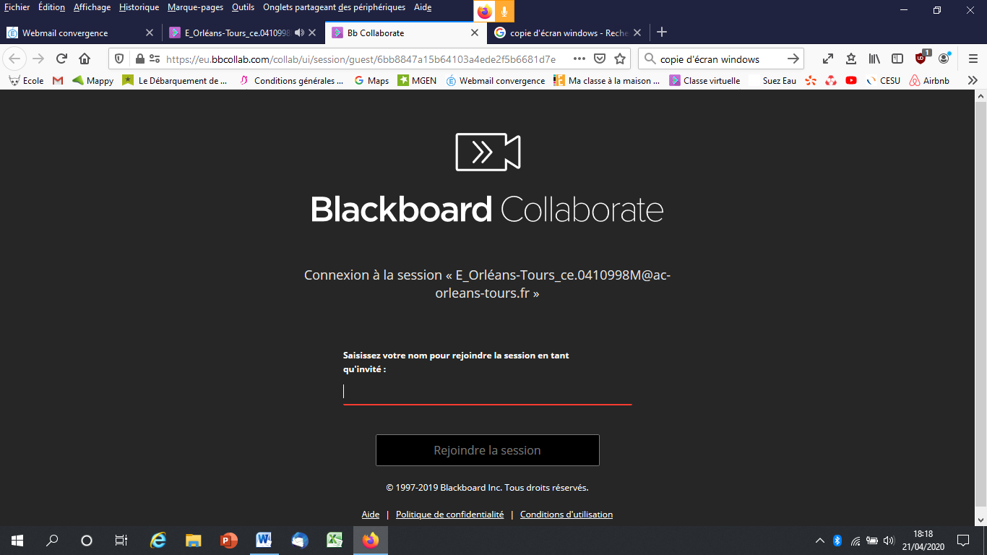

Renseignez le prénom et cliquez sur « Rejoindre la session ».
Vous obtenez la page ci-dessous. Il faut activer le micro et la caméra en cliquant sur les icônes sous l’écran (celle de droite permet de demander la parole lors d’échanges).
C’est moi (appelé « modérateur ») qui ouvre la participation de chacun (audio et vidéo) mais il faut « partager sa vidéo ».

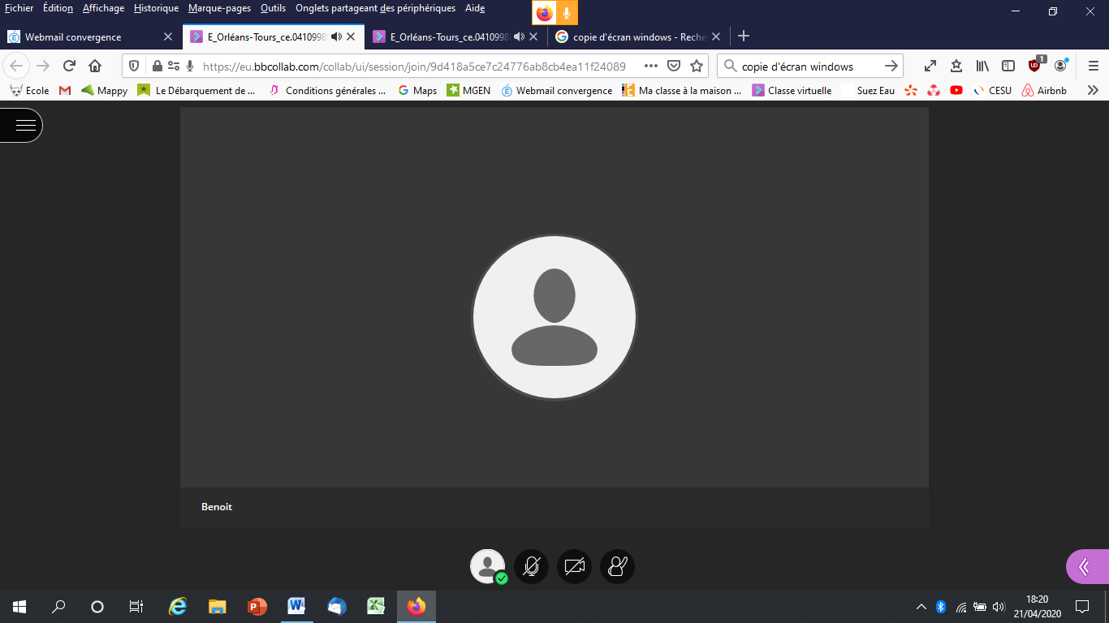

Lever le doigt
Réglages son et image
Micro
Vidéo

Et normalement… ça fonctionne !
Après, on comprend bien que nous ne pouvons pas être tous ensemble sur une même session et qu’il faut un peu de discipline pour ne pas tous parler en même temps !!! Mais ça va être bien.

